产品名称：KFX不锈钢自吸泵
KFX不锈钢自吸泵最大流量：80立方/小时 最大扬程：25 M 最高温度可达130度
产品说明：不锈钢材质分：304,316,316L三种不同材质，可根据客户输送介质不同腐蚀程度而定。
本产品机封有两种设计：内置机封/外装机封。
*应用范围：
适用于输送有一定腐蚀性的液体，清洗系统，食品加工，医药卫生，污水处理，电镀漂染，精细化工等，以及环保工程，或者与其他工业系统。
*性能及优点：
可输送有一定腐蚀性的液体，
结构稳固，紧凑，无振动，噪音低，运行平行可靠，工作范围广，维修方便
可选配多种电机，多种控制设施，
采用优质机械密封，无泄漏，使用寿命长
采用开式叶轮，能处理污水和含细微杂物的液体，输送能力强
型号：25KFX-13 25KFX-13A 40KFX-15 40KFX-18 50KFX-22 50KFX-28 50KFX-32 65KFX-22 80KFX-18 100KFX-14 100KFX-18 100KFX-23 125KFX-14 150KFX-20
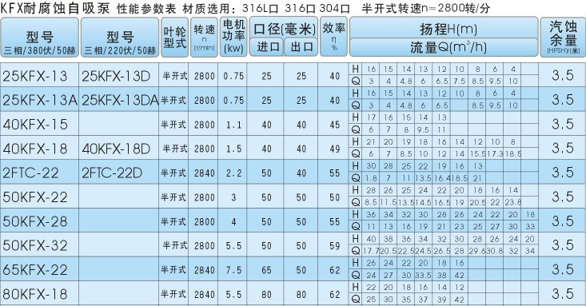
电 话：0769-28056176
传 真：0769-22176753
手 机：13926856504
邮 箱：ycsb0000@163.com
Q Q：290034570
网 址：www.020pump.com
地 址：广东省东莞市万江区莞穗大道136号

